Tilki Kitap Tanıtım Bülteni
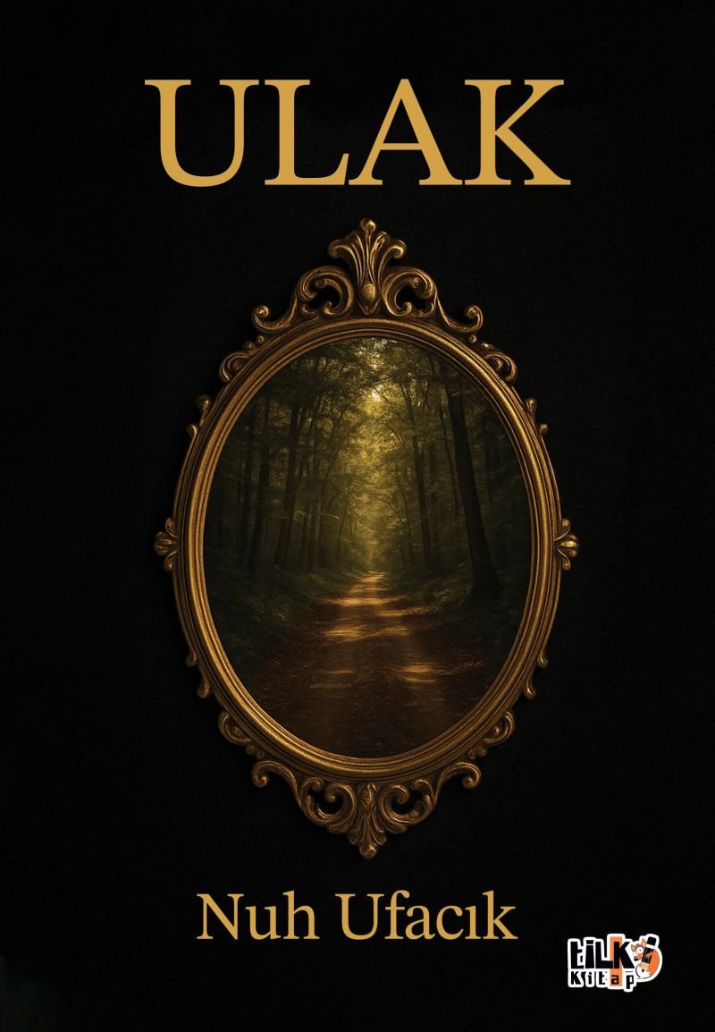 | Eser Adı: Ulak  Yazar Adı: Nuh Ufacık  Cilt Bilgisi: AMERİKAN  Kitap Dili: Türkçe  Eser Tipi: Orjinal  İç Sayfa: 2. HAMUR SB 60  Kapak: BRISTOL AMERİKAN 230  Yan Kapak: YOK  Selefon Türü: MAT SELEFON  Basım Tarihi: 2026  Sayfa Sayısı: 37  Kitap Boyutları: 135 X 195 mm  ISBN No: 9786255779397  Etiket Fiyatı: 190,00 TL  Kurucu: Emrah Çelik  İşletme Koordinatörü: Fatih Can  Editör Görevlisi: Melike Furuncu  Mizanpajcı: Baran Ekber  Kapak Grafikeri: Merve Ökten
Kitap Tanıtım Yazısı : (Arka Kapak)

Dar pencerelerden bakarak sonsuz ufukları sorgulamak, yalnızca karanlığın ışığa akıl öğretme teşebbüsü değil; insanın kendi kudretine ihaneti anlamına gelir. Hayal ve düşünce pencerelerini genişletmek isteyenlere ‘’Ulak’’tan bir mesaj var: ‘’Her pencere, dünyayı biraz daha eksiksiz görmeni sağlar.’’
Her sayfada yeni bir pencere aralanıyor!
Kitabın detay sayfasına buradan ulaşabilirsiniz :
https://vernokitap.com/kitaplar/nuh-ufacik-ulak-5116.html
Tilki Kitap



